えんがわ通信
２０２５年 ９月号 №135
■TEL&FAX：０７７－５８５－７７１５
０８０－９７５５－７７１５
■住所：〒５２４－０１０４ 守山市木浜町１９３１－１
木浜デイサービス えんがわ（株式会社コミュニティハウスえん）

9月といえどもまだ暑い日が続きます。皆様もう少しの間熱中症対策をお願い致します。
夜には虫の声が聞こえてくるようになり、とんぼも飛び始めました。秋はすぐそこまで来て
いますね。えんがわの壁面には豊作を願いながら色塗りしていただいた稲穂がたわわな田ん
ぼの塗り絵が貼られています。
8月にもお願いいたしましたが、服薬されているお薬の記載されたものをお持ちいただきコピーさせていただきたいのでご持参よろしくお願いします。すでにご提出くださった方は結構です。
お月見
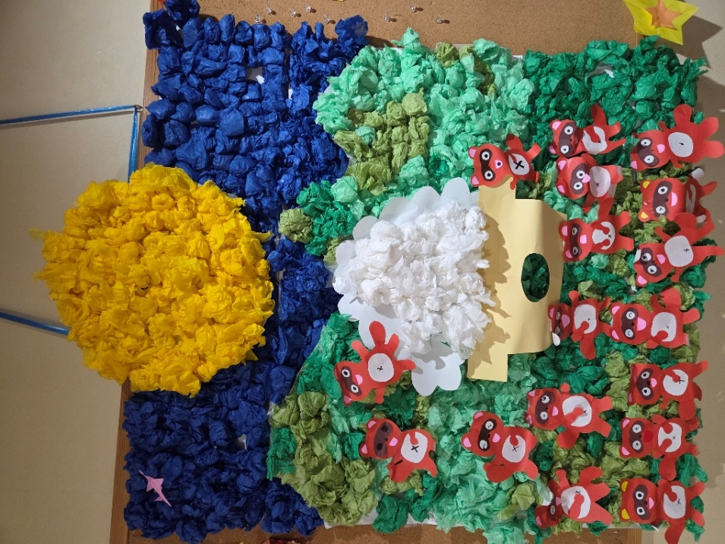
今年の十五夜は10月6日だそうですが、えんがわの掲示は9月がお月見です。
背景の夜空を、皆さんにお花紙を丸めて作っていただきました。その後お団子やお月様も作っていただ
き、最後にタヌキの型取りをして切って目を描きい
れていただきました。皆さんの力作を台紙に貼り合わせていただいたら、素敵なタヌキばやしの掲示が完成しました。「た・た・狸・狸の庭は・・・」と
証城寺の狸囃子の歌が思い浮かびます。

お知らせ
・9月は15日敬老の日 23日秋分の日 は休業させていただきます。
・市内でもコロナ感染症が流行っているそうです。マスクの着用をお願いします。
9月からデイでマスクをお渡しした場合は1枚10円頂戴します。予備をかばんに
入れてくださると助かります。ご了承をよろしくお願いします。

